MOTORWAY
Réalisé par Soi Cheang
Avec Shawn Yue, Anthony Wong, Xiadong Guo, Josie Ho

Un fugitif met en place un plan pour libérer une de ses connaissances. Il est pris en chasse par un jeune officier de police qui pilote les voitures comme personne… La course peut alors commencer.

la nouvelle bombe du thriller À haute vitesse

Hypnotique et spectaculaire, MOTORWAY vous entraîne dans une course-poursuite jubilatoire ! Produit par Johnnie To (Vengeance, Election 1&2) et réalisé par Soi Cheang (Accident),
le film met en scène d’impressionnants affrontements automobiles orchestrés comme de véritables combats de kung-fu, au cœur d’un Hong Kong nocturne et tentaculaire.
Bande-son électro 80’s (réalisé par les français Alex Gopher et Xavier Jamaux),
photographie superbe et cascades impressionnantes achèvent de faire du film une réussite.
Un polar crépusculaire et électrique dans la lignée de Drive !

le 13 Février 2013

en DVD, Blu-ray Combo & VOD
Matériel promotionnel disponible sur demande - Images et visuels disponibles dans l’Espace Pro via www.wildside.fr

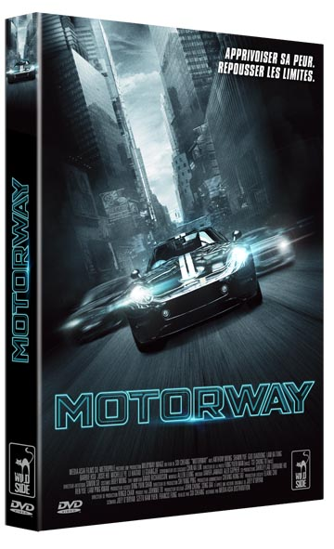
CARACTÉRISTIQUES TECHNIQUES DVD
Format image : 1.85, 16/9ème comp. 4/3
Format son : Français DTS 5.1 e& Dolby Digital 2.0, Cantonais Dolby Digital 5.1
Sous-titres : Français - Durée : 1H25

Prix public indicatif : 19,99 Euros le DVD

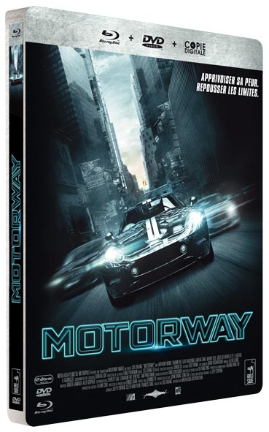
COMPLÉMENTS
(communs aux 2 éditions)

- Making-of
-> sur le DVD (12')
* Dossier technique
* Les voitures banalisées
* Le tournage de tous les dangers
* Le dérapage à angle droit

-> sur le Blu-ray (30')
* Dossier technique
* Les voitures banalisées
* Le tournage de tous les dangers
* Le dérapage à angle droit
* Poursuite dans les collines
* Le parking sous terrain
- Bandes-annonces

CARACTÉRISTIQUES TECHNIQUES Blu-ray
Format image : 1.85 - Résolution film : 1080, 24p
Format son : Cantonais et Français DTS Master Audio 5.1 - Sous-titres : Français - Durée : 1H29

Prix public indicatif : 24,99 Euros le Blu-ray

